ДАНИЛОВ ФЕДОР ВАСИЛЬЕВИЧ
Двоюродный прадед Ивлиева Аркадия по маминой линии. Родился 25.02.1925г. в с.Вязовка Екатериновского района Саратовской области.
Воевал с августа 1942 года. Младший лейтенант, командир стрелкового взвода, героически боролся против наступающего противника. Награжден орденом «Красная Звезда» в 1944 году.
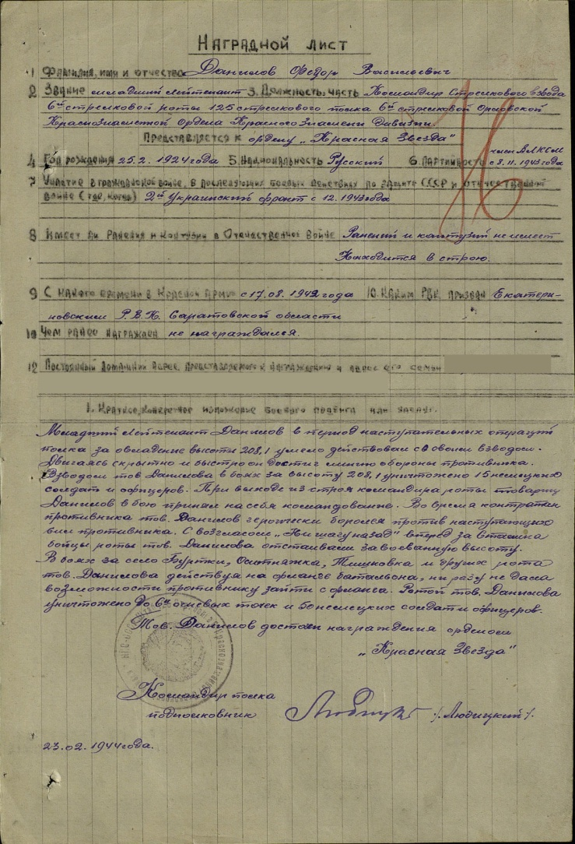
Братья Данилова Федора Васильевича: Данилов Александр Васильевич 1920г.р. и Данилов Иван Васильевич 1918г.р. также защищали нашу Родину. Иван Васильевич награжден орденом Отечественной войны II степени.
На фронте также сражался прадедушка Ивлиева Аркадия Ивлиев Владимир Денисович 1925 г.р.
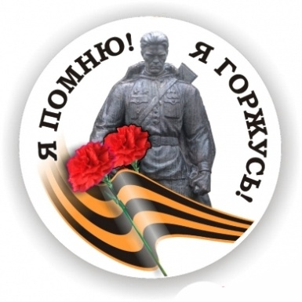
ДВОРЦОВ ПЕТР ИВАНОВИЧ
Прапрадедушка Дворцовой Василисы по папиной линии.
Дворцов Петр Иванович родился в 1920 году в с.Алгай Саратовской области.
В РККА с 1940 года. Младший лейтенант, командир пулеметного взвода, награжден медалью «За боевые заслуги» в 1945 году.
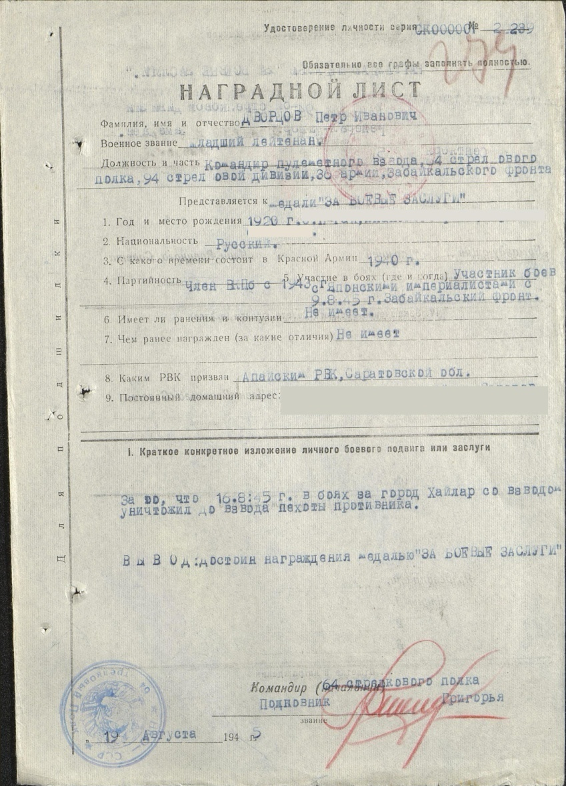

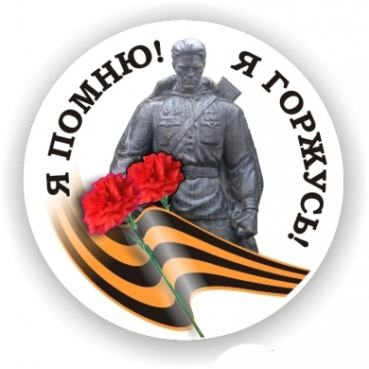

ДВОРЦОВ СЕРГЕЙ ИВАНОВИЧ
Родственник Дворцовой Василисы. Родился в 1924 году в х.Харламов Алгайского района Саратовской области. В РККА с 1942 года. Гвардии красноармеец, шофер транспортного взвода, награжден медалью «За боевые заслуги» в 1944году.

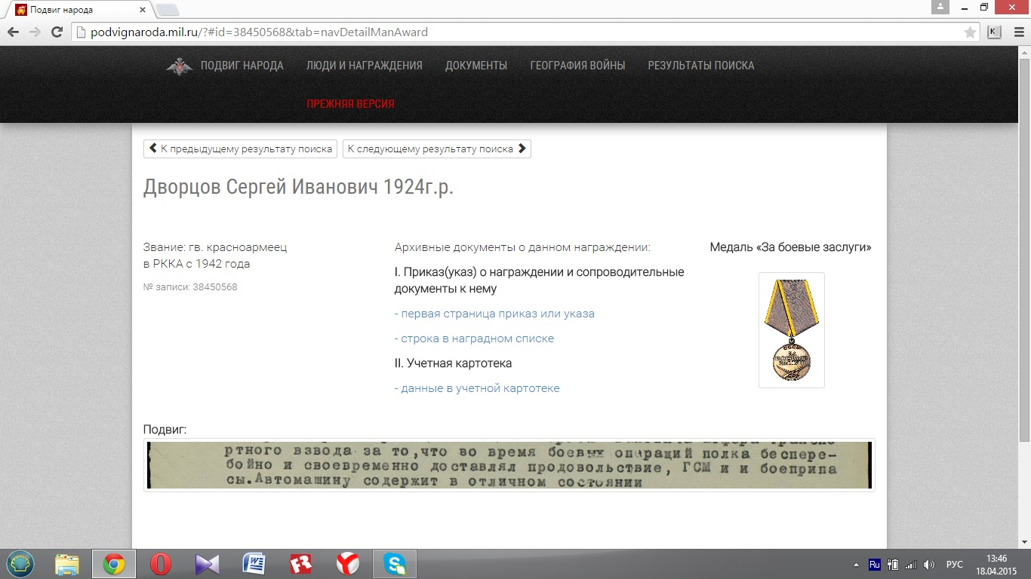

ЗАБУРДЯЕВ АНДРЕЙ АКИМОВИЧ

Прадедушка Лихоненко Романа по папиной линии.
Родился 28.08.1907г. на х.Забурдяевский Урюпинского района Волгоградской области.
В армии с сентября 1941 года. Воевал на Юго-Западном, Закавказском, 1-м, 2-м и 3-м Украинских фронтах. Было пять раз ранен. Гвардии сержант, телефонист роты связи 193 Гвардейского стрелкового полка 58 Гвардейской стрелковой дивизии. Награжден медалью «За отвагу» 02.11.1944г, орденом «Красной Звезды» 06.02.1945г. В боях против немецко-фашистских захватчиков показал мужество, стойкость и отвагу.
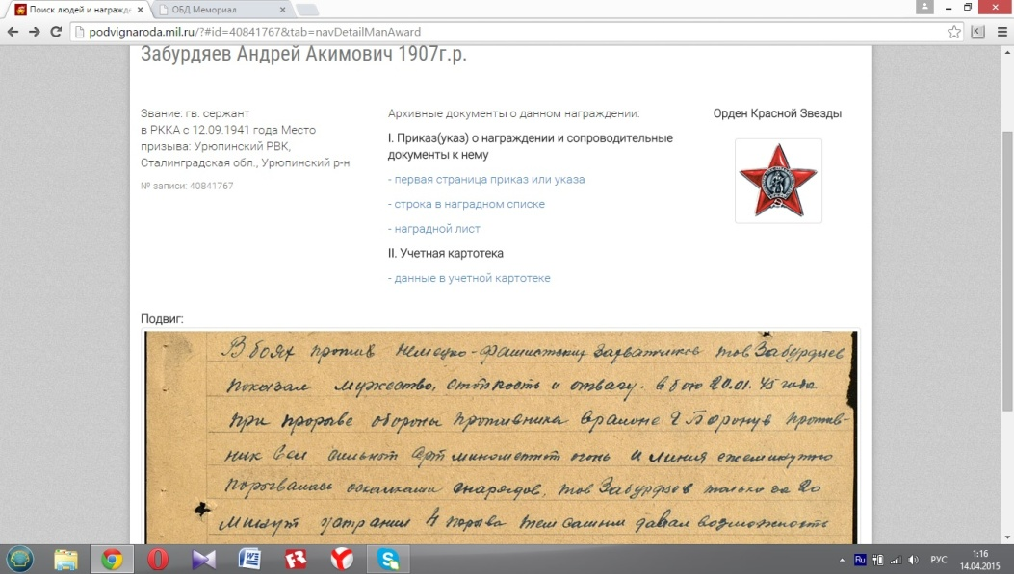
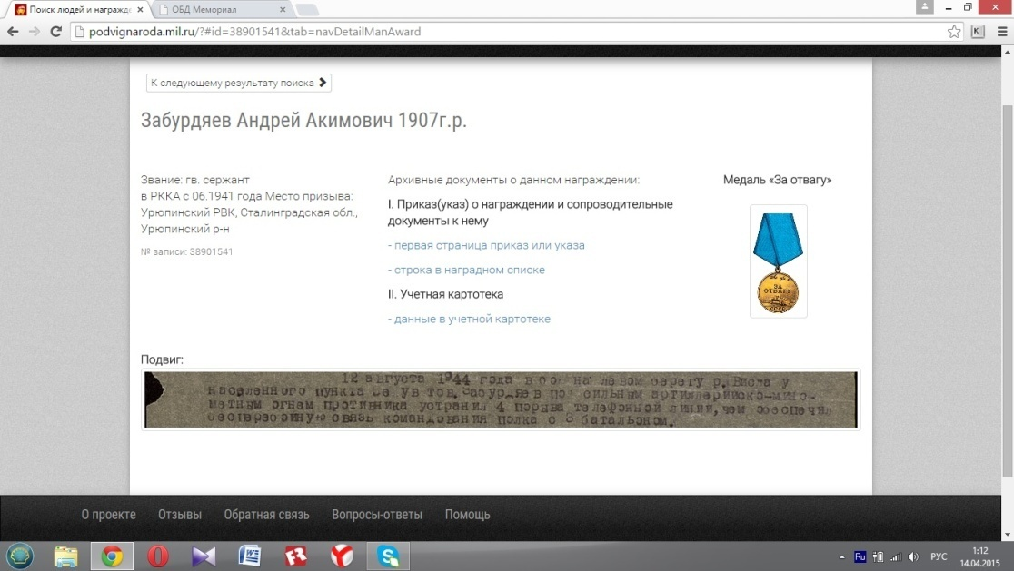
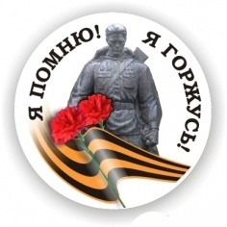

ЗАЦЕЛЯПИН ВАСИЛИЙ ТИХОНОВИЧ

Зацеляпин Василий Тихонович, дядя отца Пономарева Д.В. воспитанницы МДОУ «Детский сад № 153» Пономаревой Полины, родился в 1923 году в селе Пряхино Красноармейского района Саратовской области.
На фронт ушел добровольцем в 17лет. Служил командиром минометного расчета 3 стрелкового батальона. Гвардии старший сержант. В 1945году был ранен в Венгрии в бедро и демобилизован. Награжден дважды медалью «За отвагу» (1943г., 1945г.), орденом Отечественной войны I степени (1985г.)
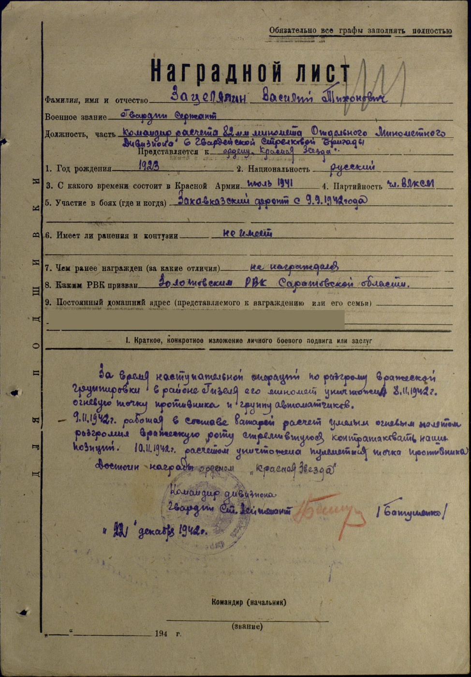
ЗАЦЕЛЯПИН ПАВЕЛ ТИХОНОВИЧ

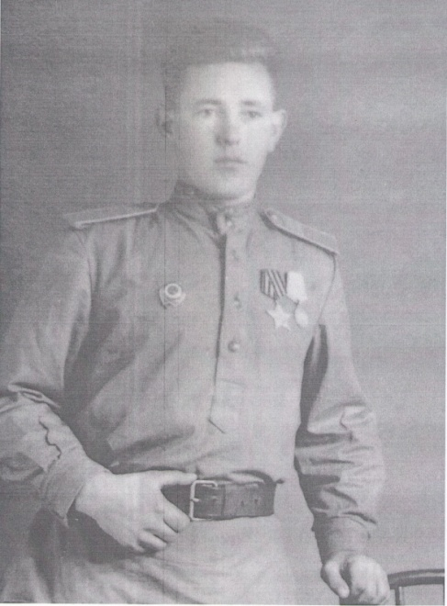 | Зацеляпин Павел Тихонович, прадедушка Пономаревой Полины, родился в 1925 году в селе Пряхино Красноармейского района Саратовской области. В армию ушел добровольцем в феврале 1943 года. Сержант, командир орудия, награжден медалью «За боевые заслуги» (1945г.), Орденом Славы III степени (1945г.).
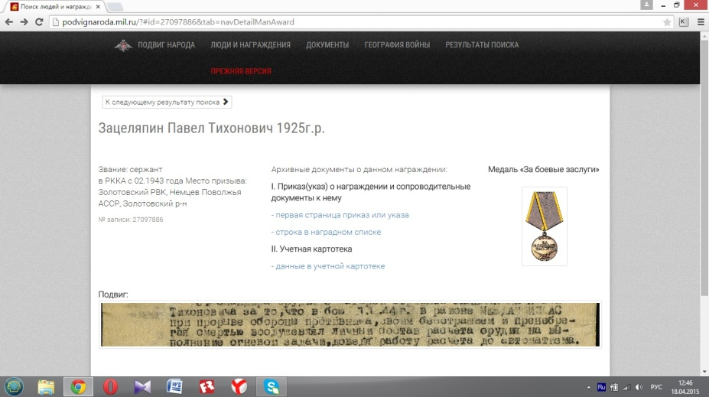
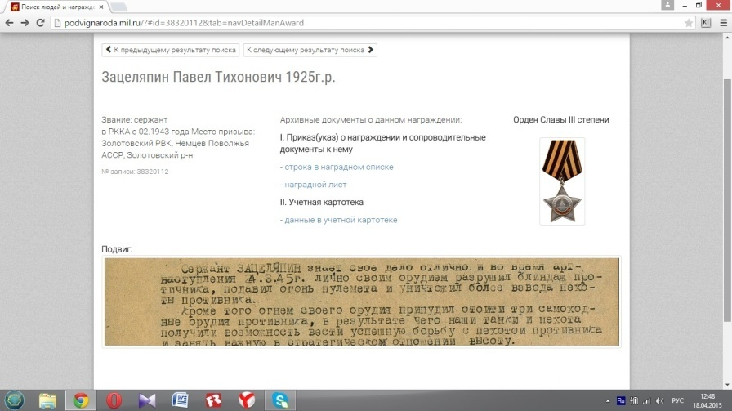

ИВАНОВ ЛЕВ ПАВЛОВИЧ

Прапрадедушка Коваля Данилы.
Родился в 1921 году в г.Саратове.
Младший сержант. Стрелок-радист. Пропал без вести 25.07.1943г. Не вернулся с боевого задания.

